**Курсовой проект по теме «Базы Данных»**

В качестве примера был реализована база данных под сайт для покупки музыкальных инструментов ( Конкретно для гитар ). Импровизированный сайт называется AllGuitars.ru . В базу данных входят таблицы , представленные ниже на рис.1  
  
 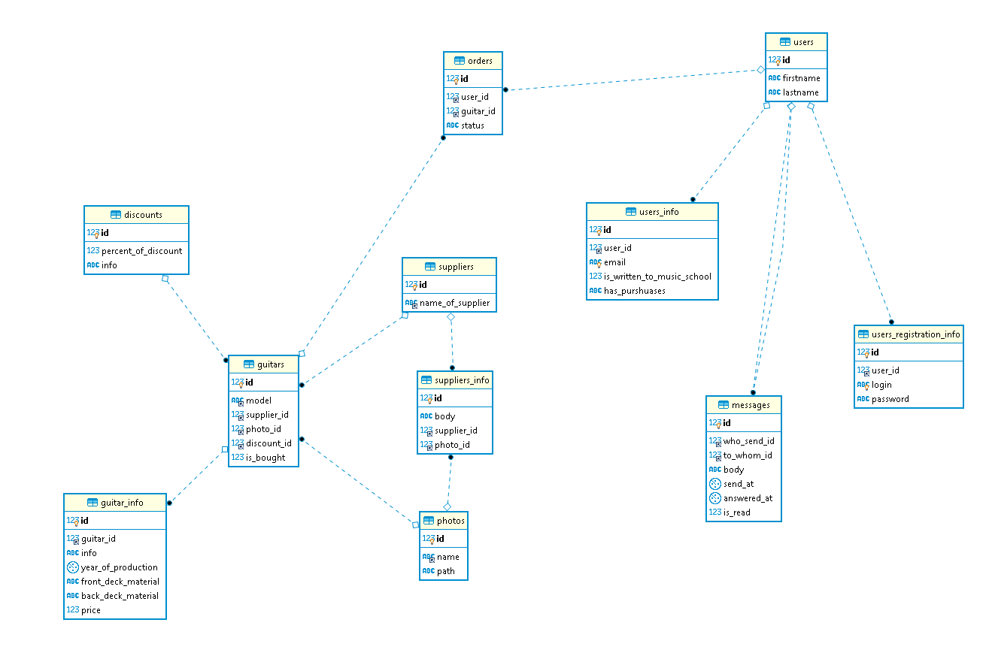

Рис.1

В неё входят 3 условных типов таблиц :

для пользователей ( users , users_info ,users_registration_info , messages ) ,

для товаров ( guitars , guitars_info , photos , suppliers , suppliers_info , discounts)

и таблица заказов orders , которая связывает товары с пользователями.

Для наглядности действия базы данных и основных запросов был реализован тестовый сайт:  
<http://i91526yq.beget.tech/>

Вкладка: Интернет-магазин

Для проверки мессенджера и проверки заказов нужно зайти как админ и как пользователь

В данной реализации админом является первый пользователь

с логином: quia   
 паролем: ba09950dfac204b2ed6071072a5908  
Все данные сгенерированы при помощи сайта **filldb.**

Основными запросами являются :

1) Вывод поставщиков гитар  
2 ) Организация записи в музыкальную школу  
3) Вывод информации о каждом поставщике  
4) Вывод изображения для каждого поставщика  
5) Вывод список производимых гитар для каждого поставщика  
6)Вывод информации о каждой гитаре конкретного производителя

(Цена , материал , скидка , год изготовления , модель , фото если есть )

7) Вывод количества каждой гитары на складе

8) Регистрация нового пользователя  
9) Вход для зарегистрированного пользователя  
10) Просмотр заказов для каждого пользователя  
11) Отправка сообщений в тех поддержу(админу)  
12) Просмотр новых сообщений для каждого пользователя  
13 ) Просмотр всех не отвеченных сообщений для каждого пользователя  
14 ) Вывод информации о наличии новых сообщений у пользователя  
15) Возможность оформить заказ

16) (Не было реализовано на сайте) У админа реализовать возможность изменения статуса заказа  
  
Все скрипты реализации данных запросов , реализации базы данных и скрипт заполнения БД будут в отдельном файле sql.  
  
**Примечание:**   
Некоторые колонки для таблиц добавлялись после создания основной БД, поэтому эти данные вводились в скрипте для заполнения БД при помощи команды ALTER TABLE